MALEGUE Gabriel PASTRES Nolan SCHOSSIG Guillaume 1A IR

Projet météo Math et Signal

Tables des matières :
Description des outils utilisé
Python
Donné temporel
Donné Fréquentiels

Cycles
Cycle annuel
Cycle synaptique
Cycle plurie annuel

Cycles :
Il y a plusieurs moyens de détecter un cycle. Dans notre cas nous avons décidé de nous servir de l’analyse fréquentiel pour détecter les cycles. Pour se faire nous cherchons les différents pics qui ressortent sur le spectre unilatéral (ou bilatéral tout dépend des préférences de chacun) puis nous notons la fréquence afin de déterminer la période du cycle. Ensuite nous allons chercher sur le spectre temporel à quelle période cela correspond.

Cycle annuel :
Les cycles annuels correspondent à un pic à une fréquence d’environ 0,0027 qui correspond à 1/365 car il y a 365 jours par an et que f=1/T.

Température Moyenne/ Minimal/ Maximal
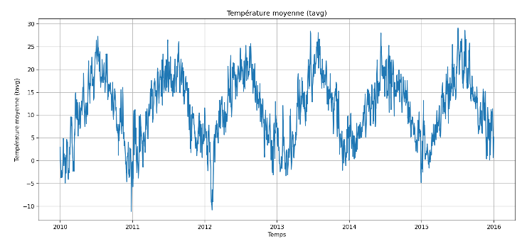
Etant donné que ces 3 grandeurs sont liées nous allons les traiter ensemble. Nous avons des données pour ces 3 grandeurs du 01/01/1950 au 31/12/2024.
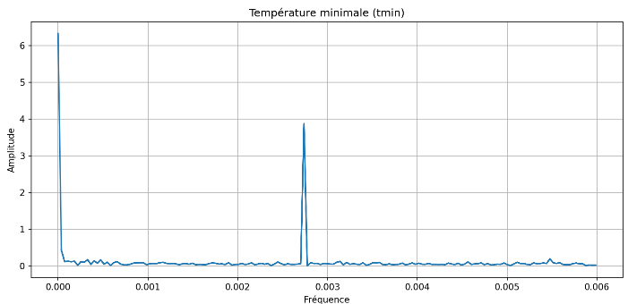
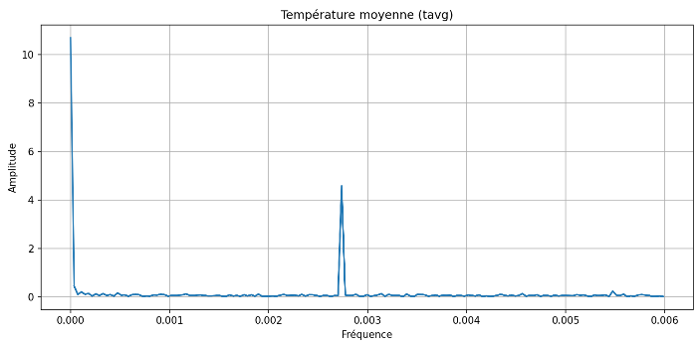

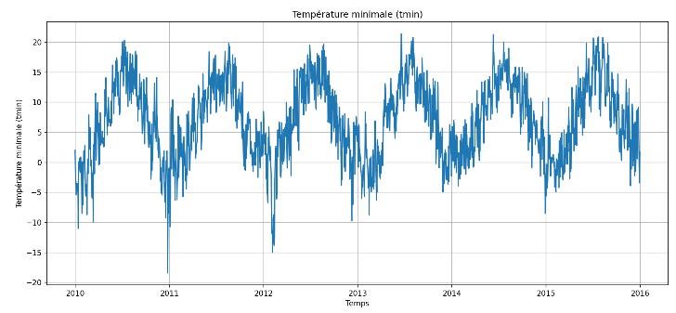
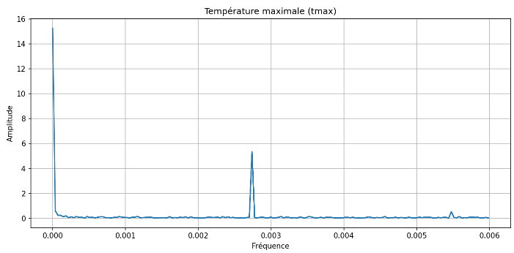
Sur

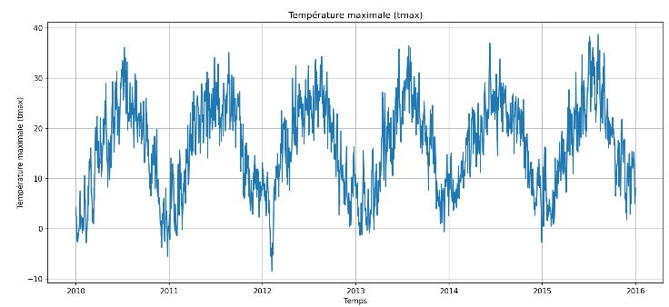

Sur les spectres fréquentiels on remarque un pic aux alentours de 0,0027 ce qui correspond à une période annuelle. Et cela se confirme avec l’analyse temporel qui ressemble à un « sinus bruité » avec une valeur maximal aux alentours de juin/juillet/août qui correspond aux températures les plus hautes de l’année et une valeur minimale vers décembre/janvier qui correspond aux températures les plus basses de l’année. On repère un léger bruit mais il n’empêche pas la détermination de la période

Précipitation
Pour la précipitation nous avons des donné du 01/01/1950 au 31/12/2024
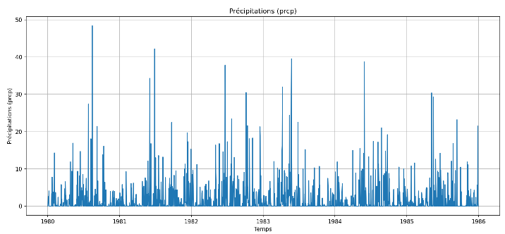
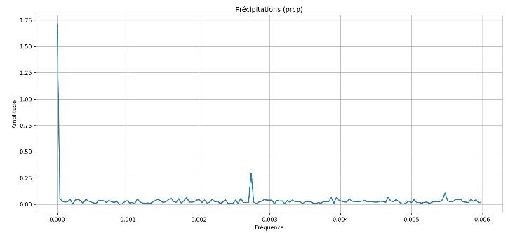
Sur le spectre fréquentiel on remarque toujours le pic à 0,0027 qui correspond au cycle annuel et cela remarque bien sur le spectre temporel où on a un fort pic vers avril/mai et septembre/octobre et un gros creux faire décembre/janvier/février. Cependant on remarque un léger bruit sur le spectre fréquentiel, et cela s’explique quand on regarde le spectre temporel. Le schéma n’est pas exact, le creux se déplace, sa largeur et sa profondeur change d’une année à l’autre et il en va de même pour les pics.

SVP supprimez pas c’est chiant à faire les flèches comme ça

